**Тема: *Розв’язування вправ. Підготовка до контрольної роботи***

***Опорний конспект***

***ПОВТОРЕННЯ***



***Розподільна властивість: д****ля будь-яких раціональних чисел*  ***a*,** ***b*** *і* ***с*** *справджується рівність:*

(***a*** + ***b***) ***с = ас + bс***

Заміна виразу (***a*** + ***b***) ***с*** на вираз ***ас + bс*** називають ***розкриттям дужок.***

-5 ⋅ (2*а* + 3*b*) = -10*а –* 15*b.*

Заміна виразу ***ас + bс*** на вираз (***a***  + ***b***) ***с*** називають ***винесенням спільного множника за дужки.***

3*а* – 9*а* + 2*а* = -4*а.*

-4 – коефіцієнт

***Подібні доданки*** – мають однакову буквену частину і відрізняються один від одного лише коефіцієнтами.

**Правило.** *Щоб звести подібні доданки, потрібно додати їх коефіцієнти і результат помножити на спільну буквену частину.*

4*а* – 5*b +* 3 – 2*а* – 3*b* = 2*а –* 8*b* + 3.

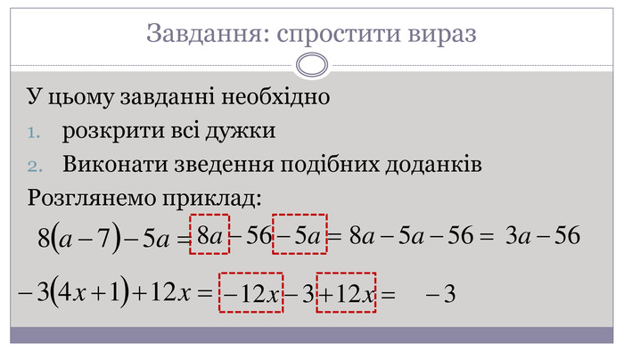

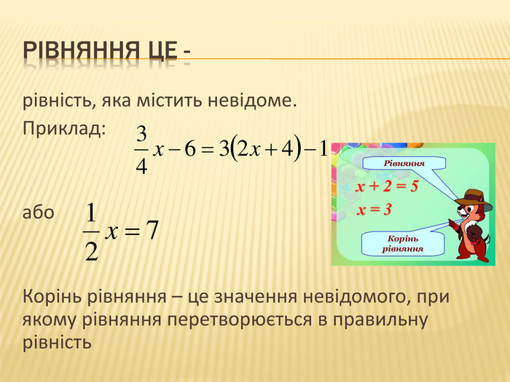

Для розв'язання рівняння потрібно послідовно виконувати наступні дії:

1) спростити рівняння ( розкрити дужки , звести  подібні доданки) ;

2) доданки, що містять змінну, перенести в ліву частину рівняння, а числа — у праву частину, не забуваючи при перенесенні змінювати знаки на протилежні;

3) звести подібні доданки в лівій і правій частинах рівняння;

4) знайти корінь рівняння;

(5)\) за потреби зробити перевірку;

(6)\) записати відповідь.

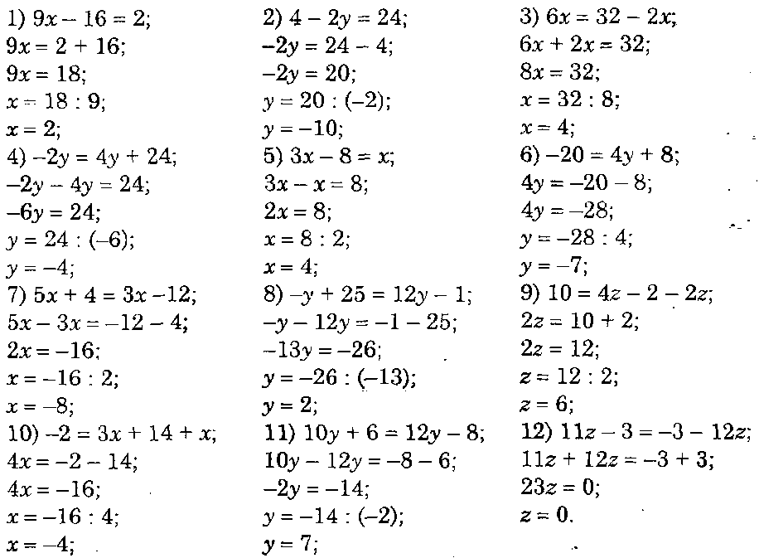

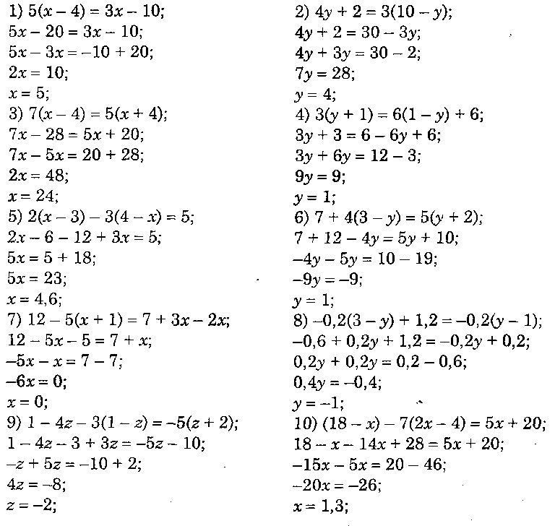

*Схема розв'язування задач за допомогою рівнянь*

1. *Позначити змінною одне з невідомих (звичайно,найменше серед усіх) з умови задачі*
2. *Виразити через цю змінну інші невідомі в задачі*
3. *Використовуючи зв'язки між невідомими і відомими величинами, скласти рівняння*
4. *Розв'язати рівняння*
5. *Якщо того вимагає умова, знайти інші шукані величини*

***Розв’яжемо  задачу!***

**Задача.** На святкові костюми у дитячому садочку, придбали тканину трьох кольорів. Тканини зеленого кольору, по 8 грн/м, купили у два рази менше, ніж тканини синього кольору, яка коштувала 10 грн/м, а тканини білого кольору по 7 грн/м купили на 15 м більше, ніж зеленого кольору. Скільки метрів кожної тканин купили, якщо покупка коштувала 595 грн.

*Розв’язання:*

*Тканина Кількість(м) ціна(грн/м) вартість покупки(грн)*

*Зелена х 8 8х*

*Синя 2х 10 10*2х*

*Біла х+15 7 7(х+15)*

*Всього :* 595 *грн.*

*Складемо і розв’яжемо рівняння : 8х+10*2х+7(х+15)=* 595

*28х+7х+105=595; 35х=595-105; 35х=490*

*х =490:35=14 (м) –зелена тканина; синя = 14*2=28 м; біла 14+15=29 м.*

***Відповідь:*** *14 (м) –зелена тканина; синя -28 м; біла - 29 м*

**Робота з підручником**

§ 30-32 (повторити)

**Робота з інтернет ресурсами**

[**https://youtu.be/ijAslaYq4OY**](https://youtu.be/ijAslaYq4OY)

[***https://youtu.be/nx7NWSNTIPc***](https://youtu.be/nx7NWSNTIPc)

[***https://youtu.be/pUlc0v5lLWg***](https://youtu.be/pUlc0v5lLWg)

[***https://youtu.be/W92yn1OTZWI***](https://youtu.be/W92yn1OTZWI)

**Домашнє завдання**

§ 30-32 (повторити)

